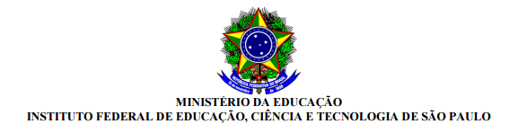
Câmpus São Paulo Pirituba

Eleição de formação da Comissão Eleitoral para eleição de membros do Conselho de Câmpus do IFSP São Paulo Pirituba.

A comissão eleitoral deverá ser composta por 3 membros, sendo um docente, um discente e um técnico administrativo. Todos os membros da comissão devem ser maiores de 18 anos.

Cronograma:
21/08/17 a 29/08/2017 – Inscrições de candidatos a membros da comissão eleitoral.
30/08/2017 – Eleição dos membros da comissão eleitoral.
31/08/2017 – Divulgação dos resultados.

________________________________________
Hânia Cecília Pila
Diretora em Exercício

